Malá Eva volá mamu.
Vilo velí a Iva máva.
Malá Iva má leva.
Milá mama volá Evu.
Malá Lola velí Mile.
Vilo loví malé 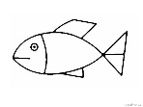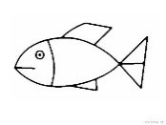.
Milá Eva máva Lole.
Mama volá malú Ivu.
Iva velí a Leo máva.
Malá Eva volá mamu.
Mila loví , mali málo .
Má leva malá Iva?

Čítať každý deň celú stranu!!!

PL – Opakujeme slabiky
- Napíš písaných kamarátov k tlačeným tvarom

me | má | mo | Mi | mu | Má

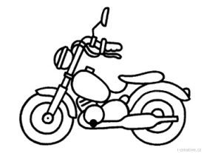 | mi | 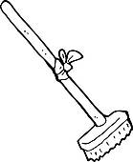 | me
 | mo |  | mi
 | me |  | mo
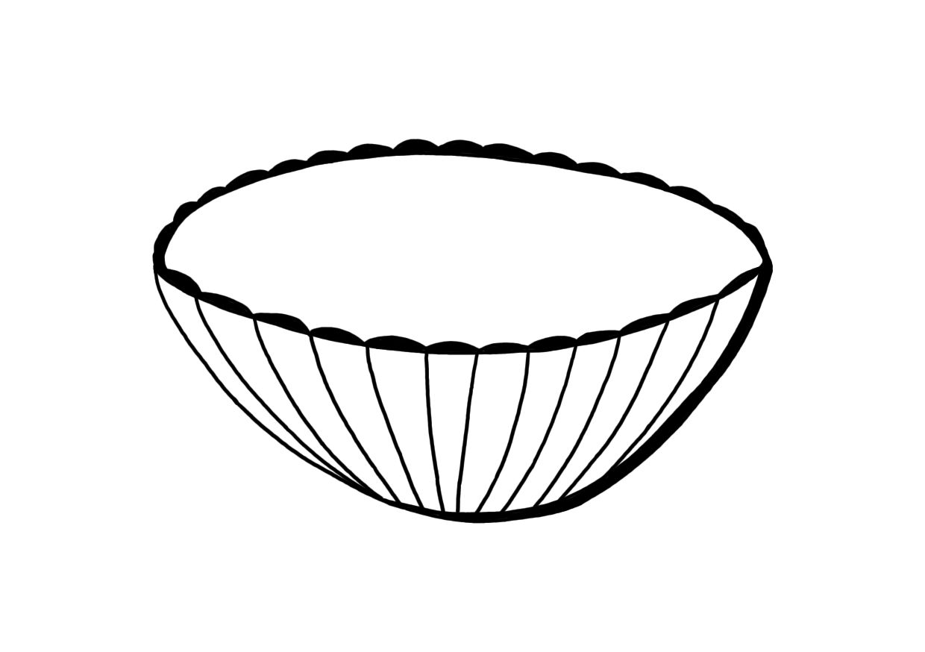 | mu | 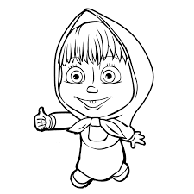 | ma
 | ma |  | Má
 | mi |  | mi
- Vymaľuj správnu slabiku podľa obrázka

PL – Opakujeme slabiky
- Napíš písaných kamarátov k tlačeným tvarom

Mi | mo | má | Mu | me | Mo

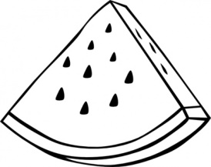 | mi |  | me
 | mo |  | ma
 | me |  | mo
 | mu | 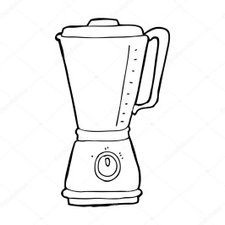 | ma
 | ma |  | Má
 | mi |  | mi

- Vymaľuj správnu slabiku podľa obrázka

Va ve vi vy vo vu Vá vé ví vý vó vú
La le li ly lo lu Lá lé lí lý ló lú
Ma me mi my mo mu Má mé mí mý mó mú

Mama má Lolu. Malá Lola má mamu. Vilo velí a Iva máva. Má mama Elu? Má Ela Lolu?
Melú a melú. Ema má mamu. Malá Eva volá mamu. Malá Iva má leva.

Vety prepísať do zošita!!!

